ការប្រឡងតេស្តសមត្ថភាព

* ឈ្មោះ.........................................ភេទ................មុខវិជ្ជាៈ **រូបវិទ្យា**
* មណ្ឌលប្រឡង...............................................រយៈពេលៈ​ **១:៣០ ម៉ោង**
* ពិន្ទុសរុប **៧៥ពិន្ទុ** សម័យប្រឡងៈ.....................

✂

♥ប្រធានលំហាត់♥

1. **(១៥ពិន្ទុ)**ចូរឲ្យឈ្មោះនៃលំនាំទែម៉ូឌីណាមិចតាងដោយដ្យាក្រាម

**រូបទី០១**







ដូចខាងក្រោម៖

**រូបទី០២**







**ក.** ​​​​ **ខ.**







**រូបទី០៣**

**គ.**

1. **(១៥ពិន្ទុ)**មាឌដើមសំពាធដើម និងសីតុណ្ហភាពដើមនៃឧស្ម័នអេល្យូមមួយបានដាក់នៅក្នុងពីស្តុងដែលអាចចល័តបានគឺរៀងគ្នា(**ដូចរូបទី០៤**) ប្រសិនបើមាឌថយចុះមកត្រឹម ហើយ

សំពាធកើនឡើង។ រកសីតុណ្ហភាពស្រេច។

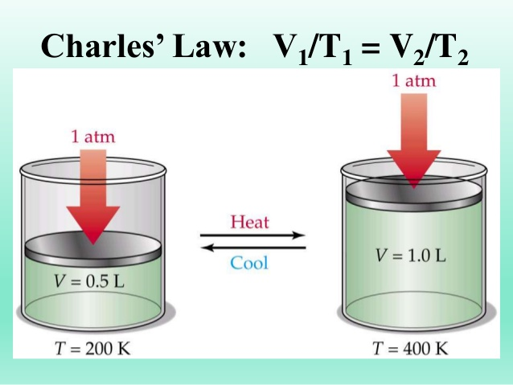

**រូបទី០៤**

1. **(១៥ពិន្ទុ)**បាឡុងមួយរាងស្វ៊ែមានមាឌមានអេល្យូមក្រោម

សំពាធ។ គណនាចំនួនម៉ូលនៃឧស្ម័នអេល្យូមនៅក្នុង

បាឡុង​ប្រសិនបើថាមពលស៊ីនេទិចមធ្យមរបស់អាតូមឧស្ម័នអេល្យូម។

1. **(៣០ពិន្ទុ)**មួយម៉ូលនៃឧស្ម័នបានកើនសំពាធពីទៅក្រោមមាឌថេរហើយបន្តក្រោមសំពាធថេរ ទៅមាឌស្រេចមុនពេលត្រលប់ទៅភាពដើមវិញ ដោយសីតុណ្ហាភាពថេរ ដូចបង្ហាញក្នុង **រូបទី០៥**



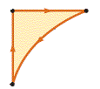

**ក.**គណនាកម្មន្តក្នុងដំណើរនីមួយៗ ។

**ខ.**តើកម្មន្តនោះជាកម្មន្តដូចម្តេច?

**រូបទី០៥**

**គ.**តើឧស្ម័នបម្លែងក្នុងលំនាំអ្វី?

**ឃ.**គណនាកម្មន្តសរុប ។

**ង.**គណនាថាមពលកម្តៅដែលផ្តល់ ឬចេញពីឧស្ម័ន?

**ច.**ចូរបម្លែងដ្យាក្រាម**រូបទី០៥** ជាដ្យាក្រាមនិង។

🕮 សូមសំណាងល្អ 🕮